Учреждение образования
«Белорусский государственный университет информатики и радиоэлектроники»

Кафедра ПОИТ

Отчёт по лабораторной работе №2
по предмету «Математическое программирование»

Проверил:  Петюкевич Н.С. | Выполнил:  Деверилин П.П.  гр. 451003

Минск 2026
Вариант 8
Магазин оптовой торговли реализует три вида продукции П1, П2 и П3. Используются два ограниченных ресурса: полезная площадь 450 м² и рабочее время 600 чел.-ч. Товарооборот должен быть не меньше 240 тыс. р. Разработать план товарооборота, доставляющий максимум прибыли.
Ресурсы | П1 | П2 | П3 | Объём ресурса
Полезная площадь, м² | 1,5 | 2 | 3 | 450
Рабочее время, чел.-ч | 3 | 2 | 1,5 | 600
Прибыль, ден. ед. | 50 | 65 | 70 | –

1. Математическая модель задачи
x₁, x₂, x₃ – объём товарооборота продукции П1, П2, П3, тыс. р.
Z(x) = 50x₁ + 65x₂ + 70x₃ → max
1,5x₁ + 2x₂ + 3x₃ ≤ 450
3x₁ + 2x₂ + 1,5x₃ ≤ 600
x₁ + x₂ + x₃ ≥ 240
x_{j} ≥ 0, j = 1, 2, 3
Z(x) – суммарная прибыль, первые два неравенства – ограничения по площади и рабочему времени, третье – требование к товарообороту.
2. Математическая модель двойственной задачи
f(y) = 450y₁ + 600y₂ – 240y₃ → min
1,5y₁ + 3y₂ – y₃ ≥ 50
2y₁ + 2y₂ – y₃ ≥ 65
3y₁ + 1,5y₂ – y₃ ≥ 70
y_{i} ≥ 0, i = 1, 2, 3
y₁, y₂ – двойственные оценки единицы площади и рабочего времени, y₃ – оценка ограничения по товарообороту; f(y) – суммарная оценка ресурсов.
3. Оптимальный план
а) Симплекс-методом
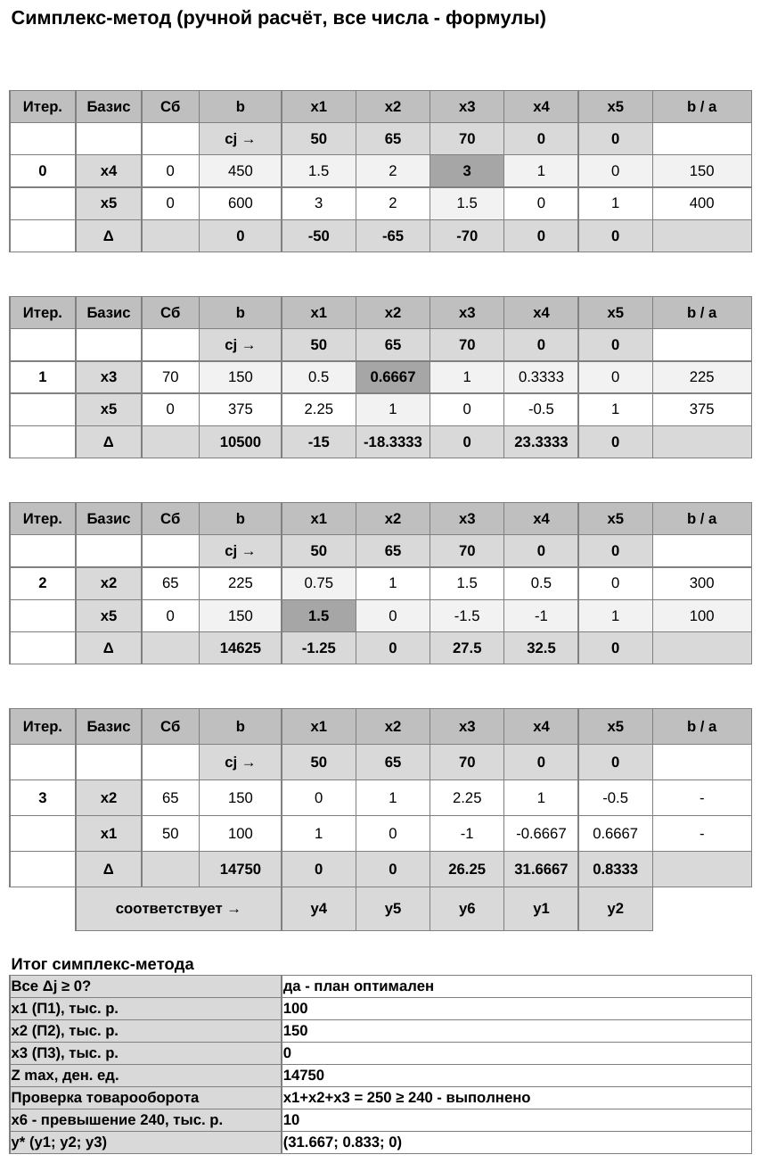
Рисунок 1 – Симплекс-таблицы
Все оценки Δ_{j} ≥ 0, план оптимален. Условие x₁ + x₂ + x₃ = 250 ≥ 240 выполняется.
Прибыль – 14 750, x* = (100; 150; 0; 0; 0; 10), y* = (31,67; 0,83; 0; 0; 0; 26,25).
б) С помощью надстройки «Поиск решения»
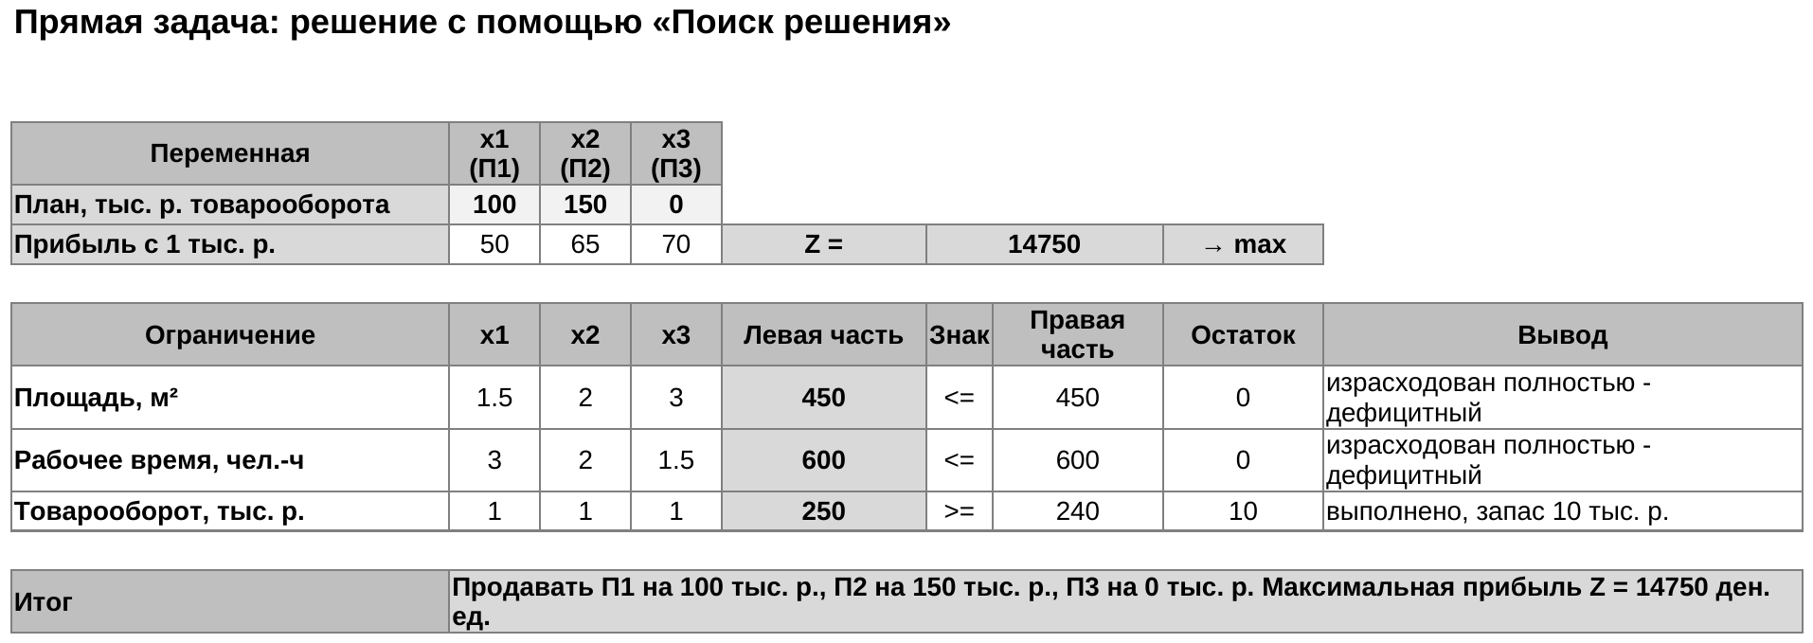
Рисунок 2 – Решение прямой задачи
Прибыль – 14 750.
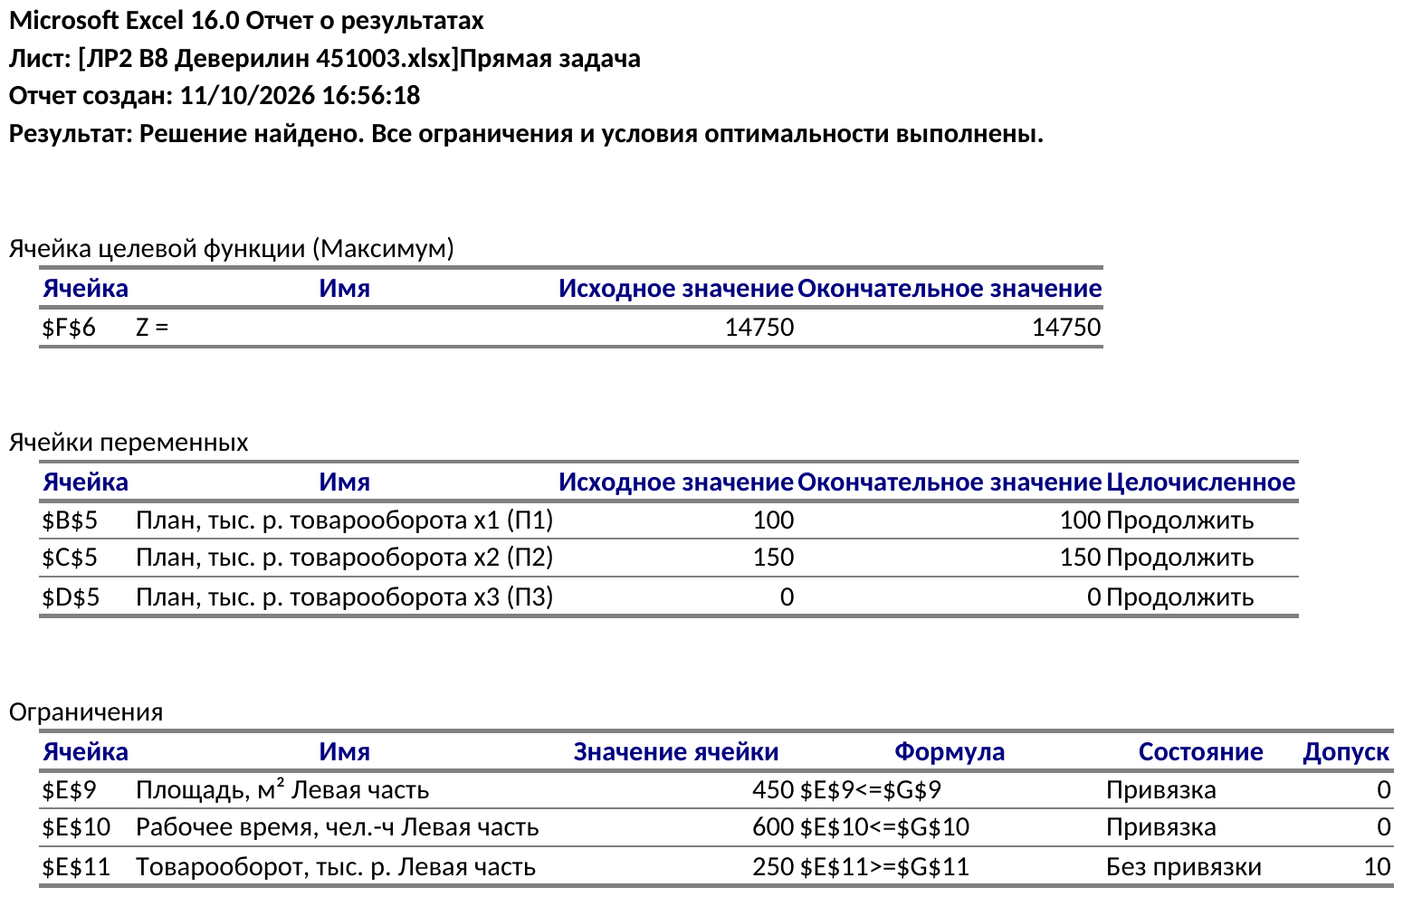
Рисунок 3 – Отчёт по результатам
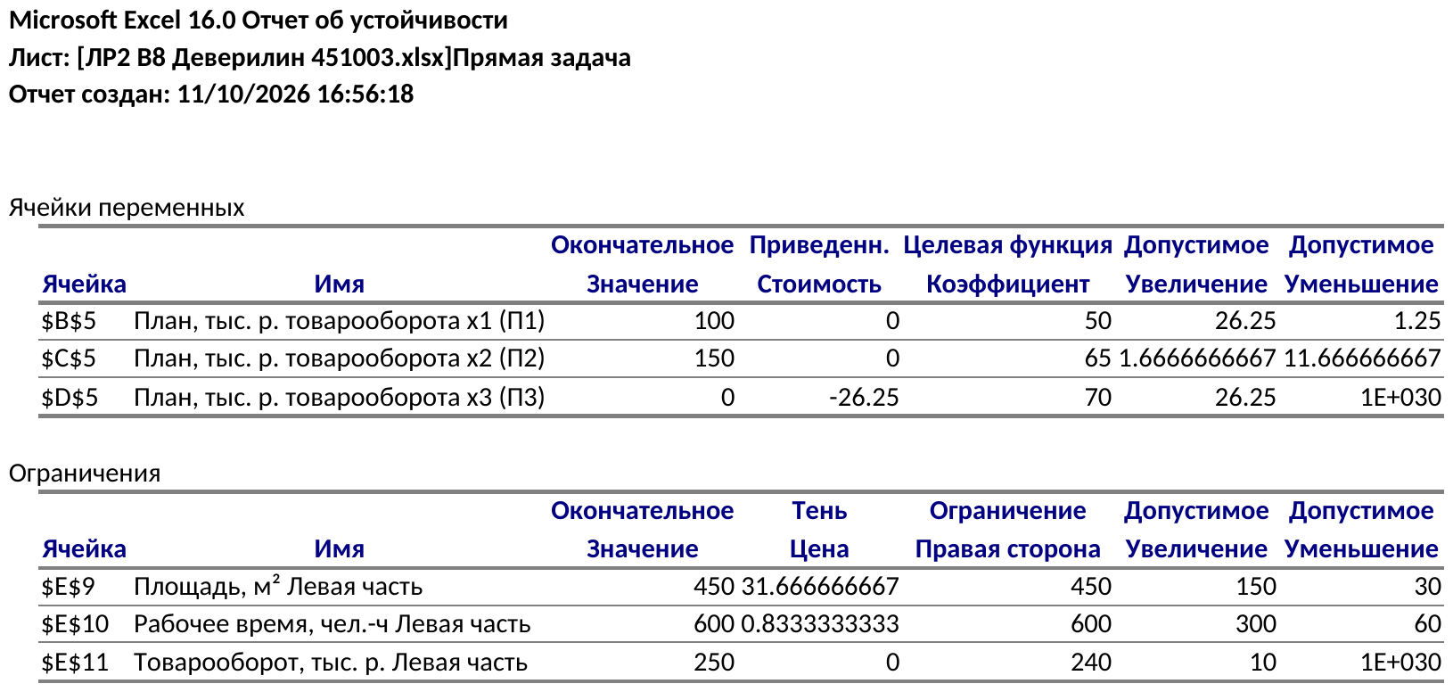
Рисунок 4 – Отчёт по устойчивости
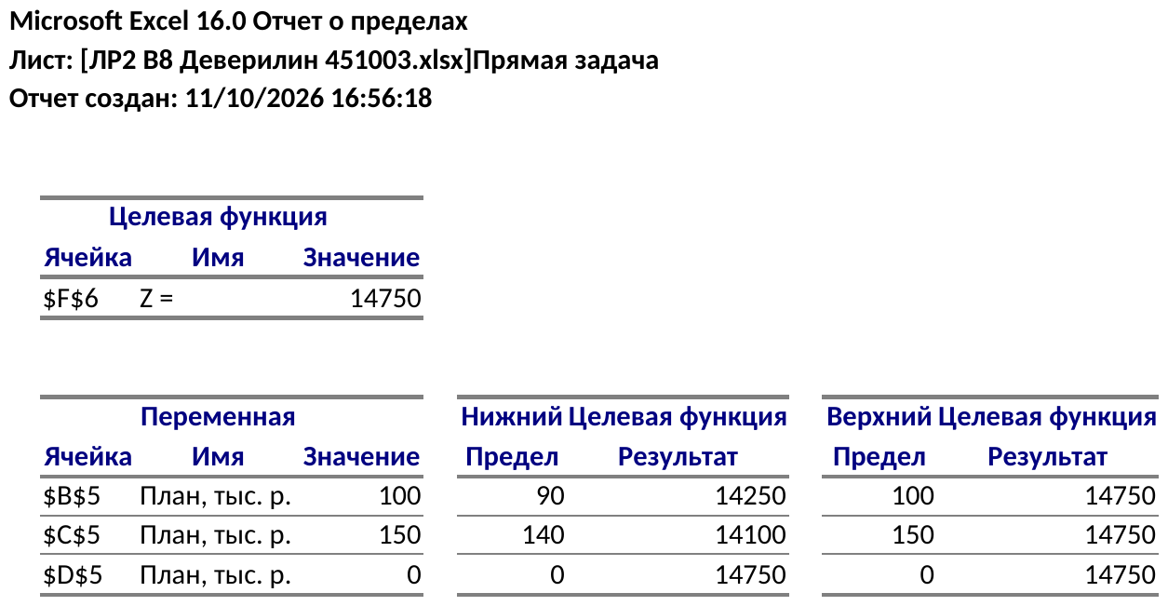
Рисунок 5 – Отчёт по пределам
4. Анализ оптимальных решений
а) В оптимальный план вошли П1 – 100 тыс. р. и П2 – 150 тыс. р. П3 не вошла: нормированная стоимость –26,25, т.е. каждая тысяча рублей товарооборота П3 уменьшит прибыль на 26,25 ден. ед.
б) Дефицитные ресурсы: полезная площадь и рабочее время (израсходованы полностью). Ограничение по товарообороту выполняется с запасом 10 тыс. р.
в) y* = (31,67; 0,83; 0; 0; 0; 26,25).
г) Наиболее дефицитный ресурс – полезная площадь, её оценка y₁ = 31,67 наибольшая.
д) Интервалы устойчивости двойственных оценок:
– площадь: [450 – 30; 450 + 150] = [420; 600], y₁ = 31,67;
– рабочее время: [600 – 60; 600 + 300] = [540; 900], y₂ = 0,83;
– товарооборот: (–∞; 240 + 10] = (–∞; 250], y₃ = 0.
5. Решение двойственной задачи
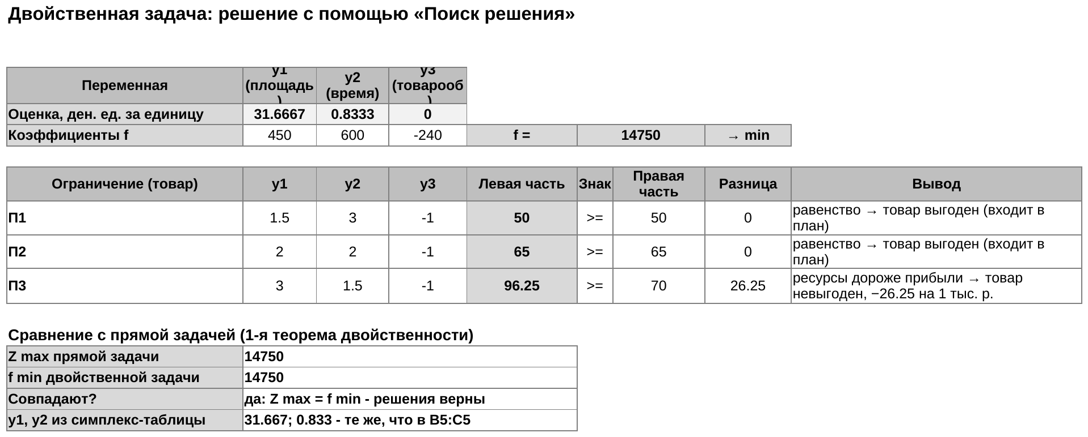
Рисунок 6 – Решение двойственной задачи
Y = (31,67; 0,83; 0), f_{min} = 14 750.
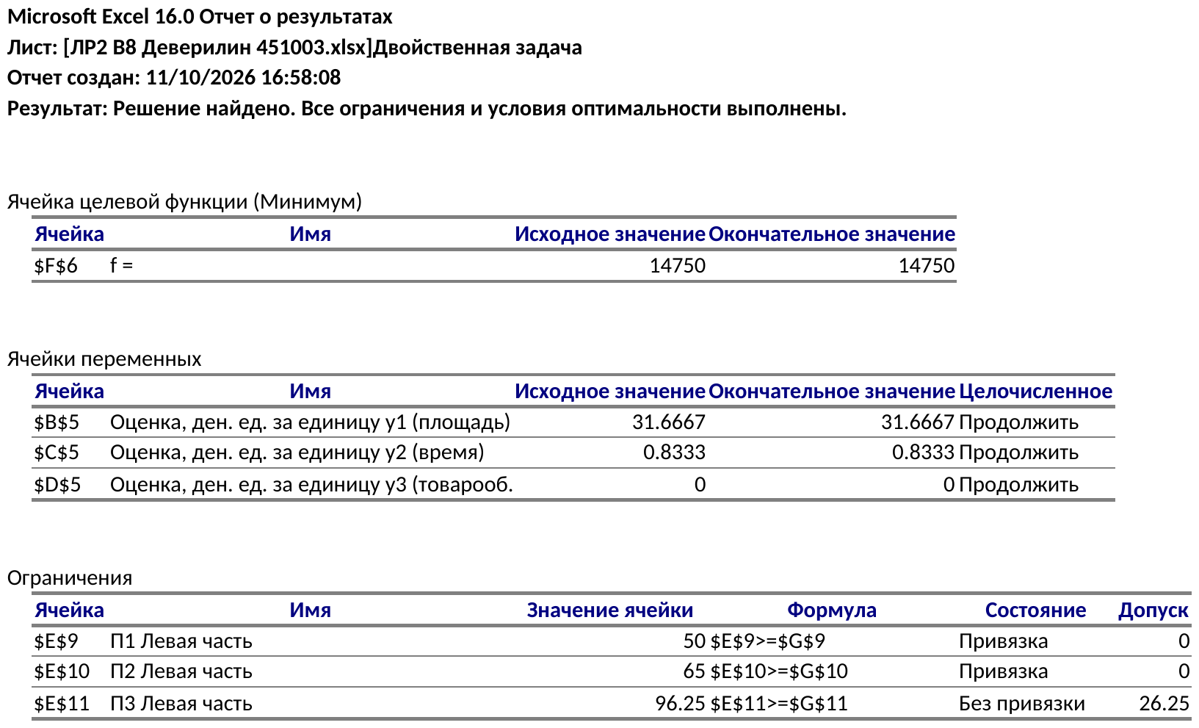
Рисунок 7 – Отчёт по результатам (двойственная задача)
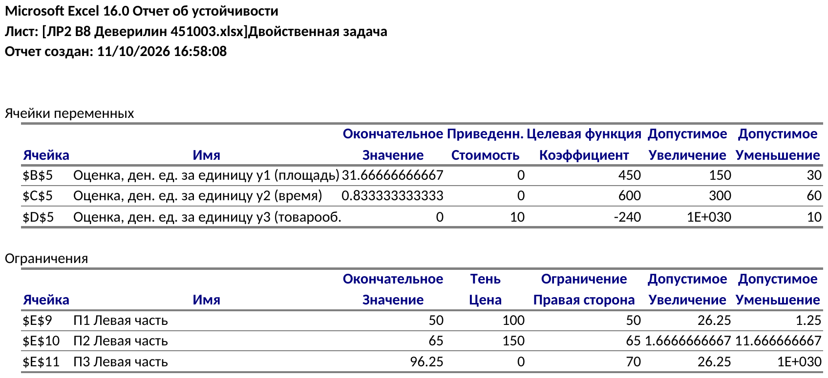
Рисунок 8 – Отчёт по устойчивости (двойственная задача)
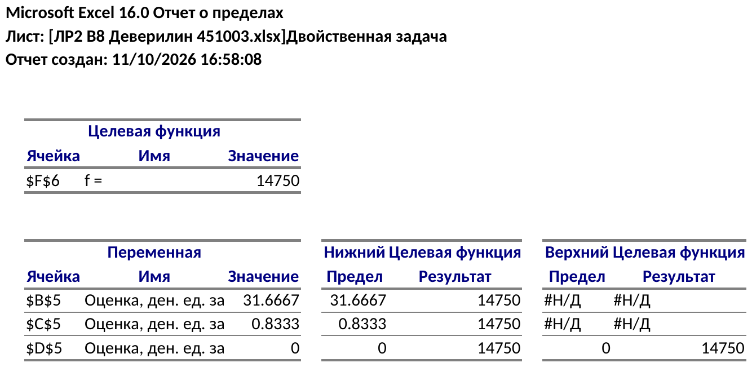
Рисунок 9 – Отчёт по пределам (двойственная задача)
Решение совпадает с теневыми ценами прямой задачи и с оценками последней симплекс-таблицы; f_{min} = Z_{max} = 14 750.
6. Изменение ресурсов на единицу
При изменении площади на единицу значение целевой функции изменится на 31,67: x₁ на –0,67, x₂ на 1.
При изменении рабочего времени на единицу – на 0,83: x₁ на 0,67, x₂ на –0,5.
При изменении товарооборота на единицу – на 0, план не меняется.
Суммарно функция изменится на 32,5 (x₁ на 0, x₂ на 0,5).
Таблица коэффициентов взаимозаменяемости
k \ i | 1 | 2 | 3
1 | 1 | 0,026 | 0
2 | 38 | 1 | 0
3 | ∞ | ∞ | 1

Вывод
Оптимальный план товарооборота: П1 – 100 тыс. р., П2 – 150 тыс. р., П3 не реализовывать; максимальная прибыль 14 750 ден. ед. Дефицитные ресурсы – площадь и рабочее время, наиболее ценный – площадь.

